ご利用者・ご家族の方への
お願い

普段から・・・
通院・入院時あんしんセットを一緒のケース等に入れておきましょう。
□医療保険証 □各種受給者証 □介護保険証
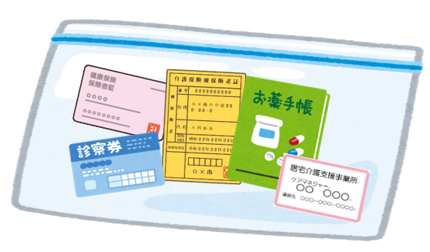
□診察券（各医療機関のもの）
□担当ケアマネの名刺 □お薬手帳
□私の意志表示ノート（エンディングノート）
※作成している場合
□緊急時連絡先
ケアマネに
電話ください
☆入院した時

☆病院から
連絡がきた時

☆退院が決まったら
朝霞市・志木市・和光市・新座市・朝霞地区医師会

